О работе промышленности Кыргызской Республики

в 2019-2023 году
На протяжении последних пяти лет в промышленном секторе республики наблюдался рост объемов продукции по отношению к уровню 2018 года, что обусловлено, в основном, увеличением ее выпуска на предприятиях по производству основных металлов.
График 1. Индексы физического объема промышленного производства
(в процентах)
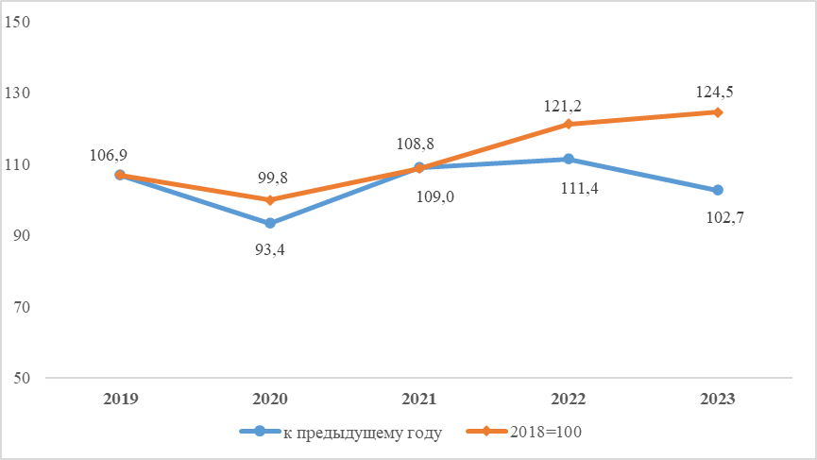
Объем промышленного производства в действующих ценах в 2023 году сложился в размере более 495 млрд. сомов, индекс физического объема по сравнению с 2022 годом составил 102,7 процента, а по сравнению с 2018 годом - 124,5 процента.
Численность занятых в промышленности в 2023 году составила 136,9 тыс. человек и по сравнению с 2019 годом сократилась на 4,1 процента, а к уровню предыдущего года она, напротив, возрос - на 6,9 процента. Среднемесячная номинальная начисленная заработная плата работников, занятых в промышленности в 2023 году, составила 42,0 тыс. сомов.
Доля валовой добавленной стоимости в валовом внутреннем продукте в 2023 году, по предварительной оценке, составила 16,0 процента (в 2019 году - 17,6 процента).
График 2. Доля валовой добавленной стоимости промышленности
(в процентах к ВВП)

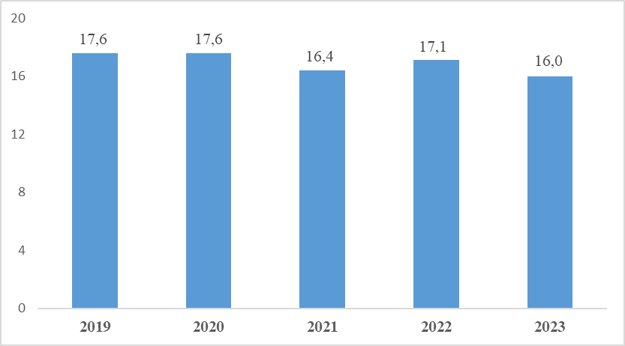
В добыче полезных ископаемых объемы производства в 2023 году по сравнению с предыдущим годом увеличились на 3,1 процента, обрабатывающих производствах - на 2,0 процента, обеспечении электроэнергией, газом и паром - на 8,4 процента, водоснабжении, очистке, обработке отходов - на 5,8 процента.
Рост объемов промышленного производства в 2023 году по сравнению с предыдущим годом наблюдался практически во всех видах деятельности, за исключением производства основных металлов и готовых металлических изделий, электрического оборудования, а также производства машин и оборудования, где по сравнению с предыдущим годом объемы производства основных металлов и готовых металлических изделий снизились на 11,0 процента, электрического оборудования - на 8,2 процента, машин и оборудования - на 26,1 процента.
За истекшие пять лет доля добычи полезных ископаемых в общем объеме промышленного производства увеличилась с 6,9 процента в 2019 году до 11,4 процента в 2023 году. Наряду с этим, доля обрабатывающей промышленности, напротив, снизилась с 79,1 процента в 2019 году до 77,3 процента в 2023 году, предприятий по обеспечению электроэнергией, газом, паром и кондиционированным воздухом - с 13,0 процента в 2019 году до 10,3 процента. Доля предприятий по водоснабжению, очистке, обработке отходов и получению вторичного сырья в общем объеме промышленного производства оставалась на уровне 2019 года.
График 3: Структура промышленного производства по основным видам
экономической деятельности
(в процентах к общему объему производства промышленной продукции)

2019 2023
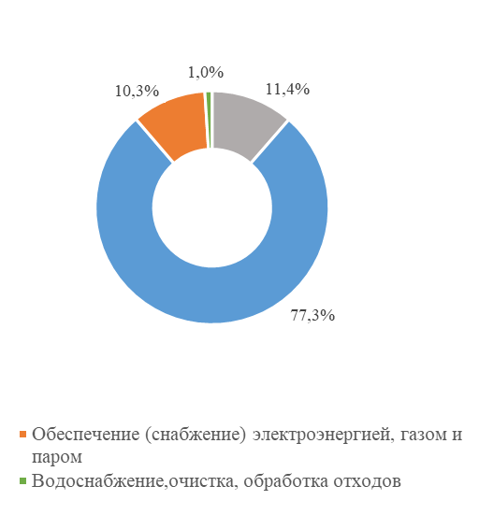
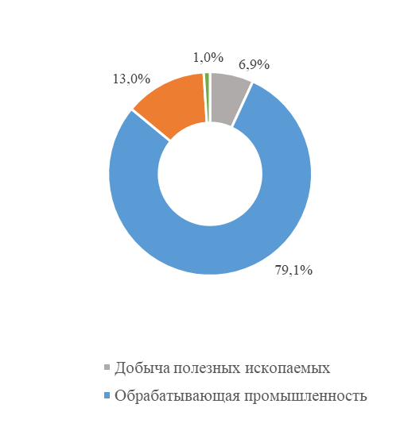

Объем добычи полезных ископаемых в 2023 году составил более 56 млрд. сомов, при этом индекс физического объема сложился в размере 103,1 процента. Рост объемов производства по сравнению с 2022 годом обеспечен увеличением добычи угля - на 13,2 процента, сырой нефти и природного газа - на 2,5 процента, металлических руд - на 1,2 процента. Объем производства отрасли к уровню 2018 года увеличился на 24,2 процента.

График 4. Индексы физического объема добычи полезных ископаемых
(в процентах)
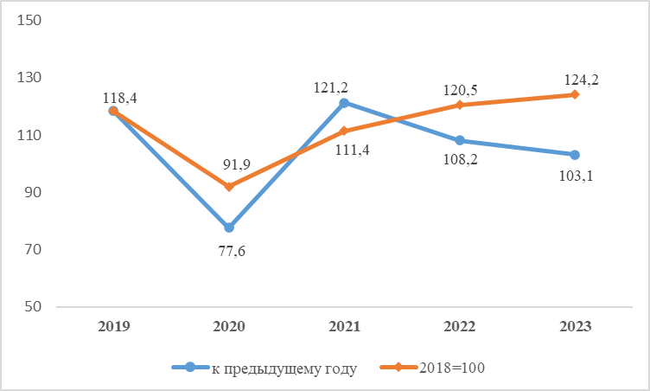
Объем добычи каменного угля и лигнита в 2023 году составил 4,2 млн. тонн, увеличившись по сравнению с 2019 годом в 1,6 раза, а по сравнению с 2022 годом - на 10,6 процента.
В 2023 году добыто 303,1 тыс. тонн сырой нефти, что по сравнению с 2019 годом на 30,0 процента больше, а по сравнению с 2022 годом - на 2,7 процента больше.
Добыто 27,4 млн. кубических метров природного газа, что по сравнению с 2022 годом на 8,4 процента меньше, а в сравнении с 2019 годом на 12,3 процента больше.
В обрабатывающих производствах объем продукции в 2023 году сложился в сумме 383,1 млрд. сомов, увеличившись по сравнению с 2019 годом на 27,7 процента, а по сравнению с 2022 годом - на 2,0 процента.
График 5. Индексы физического объема обрабатывающих производств
(в процентах)
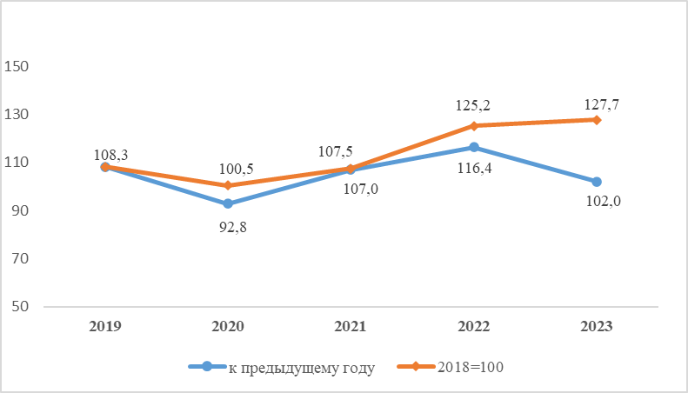
Рост объемов обрабатывающей промышленности обусловлен увеличением производства резиновых и пластмассовых изделий, прочих неметаллических минеральных продуктов ( в 1,7 раза), деревянных и бумажных изделий, полиграфической деятельности (на 19,6 процента), текстильного производства, производства одежды и обуви, кожи и прочих кожаных изделий (на 19,2 процента), нефтепродуктов (на 8,9 процента), пищевых продуктов (включая напитки) и табачных изделий (на 5,7 процента).
Объем производства пищевых продуктов (включая напитки) и табачных изделий составил более 74 млрд. сомов и по сравнению с уровнем 2018 года увеличился на 29,1 процента, а в сравнении с 2022 годом - на 5,7 процента.
График 6. Индексы физического объема производства пищевых продуктов
(включая напитки) и табачных изделий
(в процентах)
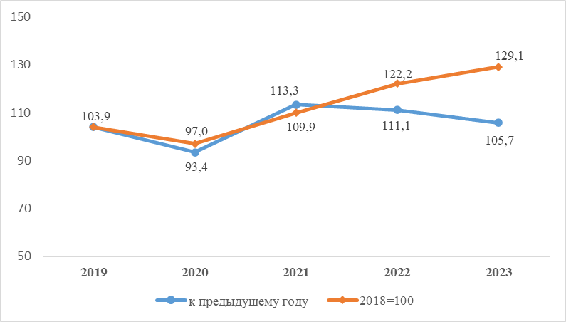
Рост объемов производства пищевых продуктов (включая напитки) и табачных изделий обеспечен увеличением объемов производства муки и круп - на 8,8 процента, макаронных изделий - на 1,4 процента, хлеба и хлебобулочных изделий - на 16,4 процента, мясных продуктов - на 22,5 процента, а также производства напитков - на 47,6 процента (за счет повышения выпуска дистиллированных алкогольных напитков на 28,8 процента).
В 2023 году объемы текстильного производства, производства одежды и обуви, кожи и прочих кожаных изделий по сравнению с предыдущим годом увеличились на 19,2 процента, за счет повышения производства одежды - на 30,0 процента. Объем производства к уровню 2018 года увеличился на 11,7 процента.
График 7. Индексы физического объема в текстильном производстве,
производстве одежды и обуви, кожи и прочих кожаных изделий
(в процентах)
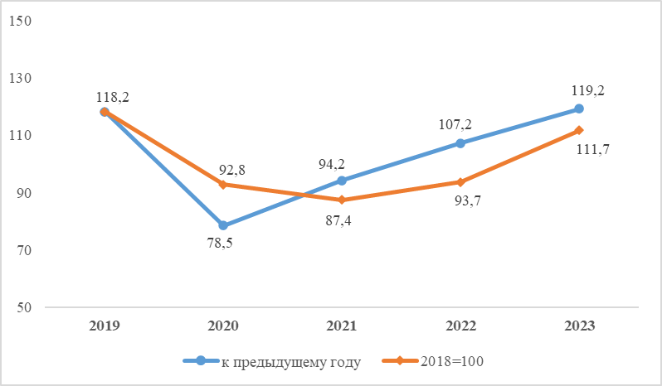
На предприятиях по производству деревянных и бумажных изделий, полиграфической деятельности объемы производства в 2023 году по сравнению с 2019 годом увеличились на 12,0 процента, а по сравнению с 2022 годом - на 19,6 процента.
В 2023 году производство очищенных нефтепродуктов по сравнению с предыдущим годом увеличилось на 8,9 процента, а к уровню 2018 года, напротив, уменьшилось на 52,0 процента.
График 8. Индексы физического объема производства очищенных нефтепродуктов
(в процентах)
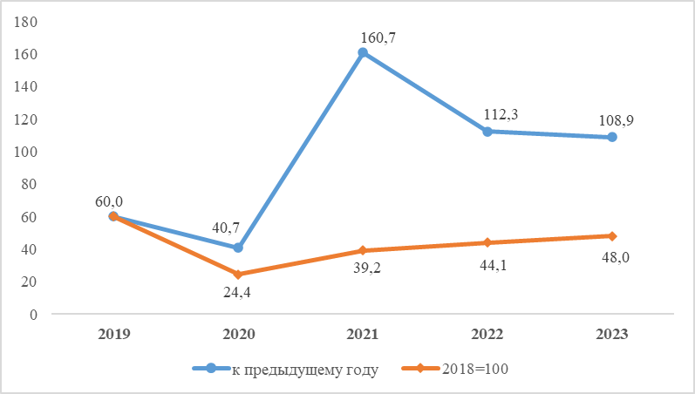
Объем производства резиновых и пластмассовых изделий, прочих неметаллических минеральных продуктов в 2023 году по сравнению с 2019 годом увеличился в 2,1 раза, а по сравнению с 2022 годом - в 1,7 раза.
Объем производства основных металлов и готовых металлических изделий в 2023 году по сравнению с 2019 годом увеличился на 19,8 процента, а по сравнению с 2022 годом - снизился на 11,0 процента. Снижение обусловлено сокращением объемов производства благородных (драгоценных) металлов по сравнению с предыдущим годом на 13,5 процента.
График 9. Индексы физического объема производства основных металлов и готовых
металлических изделий
(в процентах)
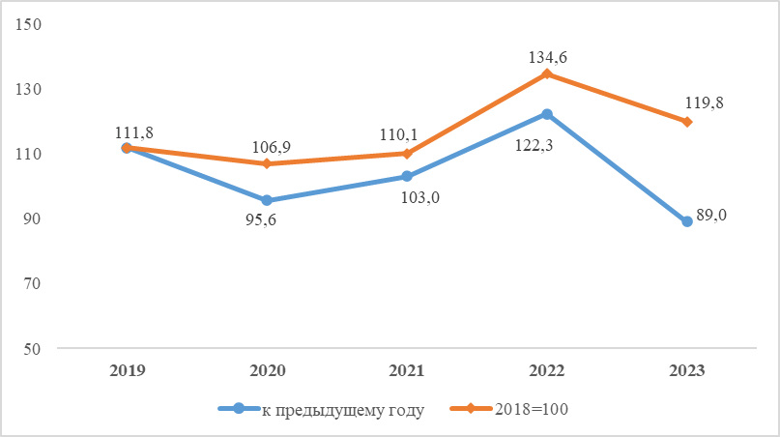
В 2023 году по сравнению с предыдущим годом производство компьютеров, электронного и оптического оборудования увеличилось в 1,6 раза, транспортных средств - на 6,1 процента за счет роста производства частей и принадлежностей для автотранспортных средств, прицепов и полуприцепов прочих. Объем прочих производств, ремонта и установки машин и оборудования увеличился на 22,6 процента, за счет повышения выпуска мебели и прочей продукции.
Объем обеспечения (снабжения) электроэнергией, газом, паром и кондиционированным воздухом в 2023 году составил 51 млрд. сомов и по сравнению с предыдущим годом повысился на 8,4 процента за счет роста производства электроэнергии, ее передачи и распределения на 7,3 процента. Объем производства к уровню 2018 года, напротив, снизился на 0,2 процента.
График 10. Индексы физического объема обеспечения (снабжения) электроэнергией,
газом, паром и кондиционированным воздухом
(в процентах)
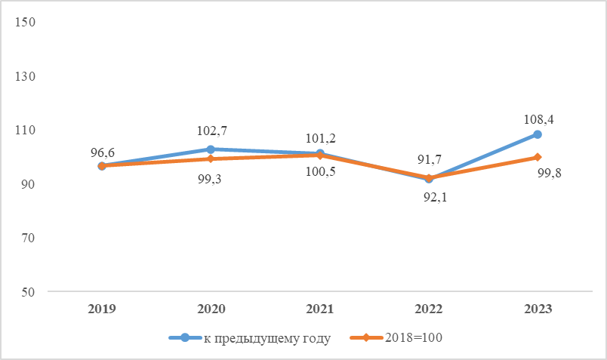
В 2023 году выработано 13,8 млрд. киловатт-часов электроэнергии, что по сравнению с 2022 годом на 0,7 процента меньше, теплоэнергии - 2,9 млн. гигакалорий, что меньше на 6,0 процента.
Деятельность предприятий по водоснабжению, очистке, обработке отходов и получению вторичного сырья в 2023 году характеризовалась увеличением объема услуг по сбору, обработке и распределению воды на 8,0 процента.
Индекс физического объема к уровню 2018 года составил 118,0 процента, а по отношению к 2022 году - 105,8 процента.
График 11. Индексы физического объема водоснабжения, очистки, обработки отходов
и получения вторичного сырья
(в процентах)
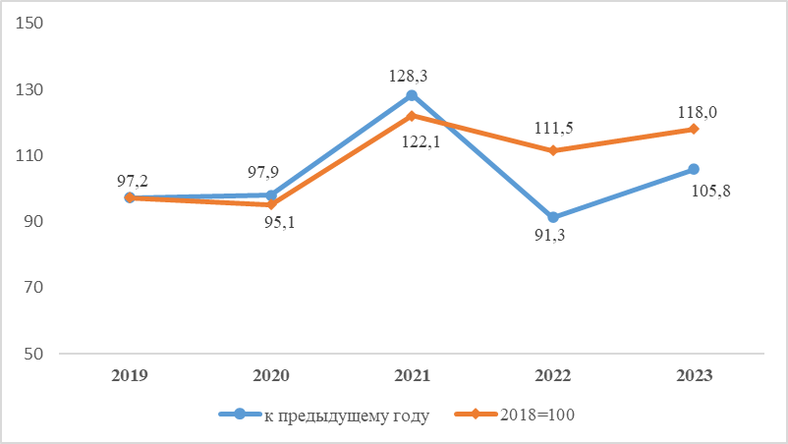
В 2023 году объем выработки природной воды составил 187 млн. кубических метров, что на 4,7 процента больше, чем в 2022 году.
Рост физического объема промышленной продукции в 2023 году отмечался во всех регионах республики, за исключением Иссык-Кульской области.
В структуре общего объема промышленного производства наибольшая доля приходилась на Чуйскую область, где она уменьшилась с 45,1 процента в 2019 году до 44,9 процента в 2023 году, а также доля Иссык-Кульской области, которая снизилась с 21,9 процента до 16,4 процента.
Вместе с тем, доля г.Бишкек за этот период в общем объеме промышленного производства напротив, повысилась с 14,9 процента до 15,6 процента, а доля Таласской области - с 0,6 процента до 5,3 процента.
Таблица 1: Объем производства промышленной продукции по территории
 | Произведено,  млн. сомов |  | Индекс физического объема,  в процентах к предыдущему году
 | 2019 | 2023 | 2019 | 2023
Кыргызская Республика | 283 971,7 | 495 344,0 | 106,9 | 102,7
Баткенская область | 2 975,3 | 6 428,9 | 111,3 | 120,8
Джалал-Абадская область | 28 711,4 | 51 861,7 | 106,5 | 108,8
Иссык-Кульская область | 62 280,2 | 81 350,6 | 111,9 | 79,6
Нарынская область | 2 870,5 | 4 965,0 | 102,5 | 104,3
Ошская область | 10 385,6 | 17 317,6 | 112,3 | 117,1
Таласская область | 1 578,3 | 26 240,3 | 104,9 | 105,8
Чуйская область | 128 102,5 | 222 615,1 | 103,6 | 121,9
г.Бишкек | 42 292,0 | 77 162,4 | 114,0 | 121,5
г. Ош | 4 775,9 | 7 402,4 | 109,9 | 107,7
Объем промышленной продукции, произведенной субъектами малого и среднего предпринимательства, в 2023 году составил 125,2 млрд. сомов и в общем ее объеме составил 25,3 процента (21,2 процента - в 2019 году). В 2023 году по сравнению с 2019 годом доля средних и малых предприятий в общем объеме увеличилась, а доля индивидуальных предпринимателей, напротив, снизилась.
В Баткенской области и г.Ош субъектами малого и среднего предпринимательства обеспечивается более половины объема промышленного производства региона, в то время как в Ошской, Нарынской областях и г.Бишкек - менее половины.
Промышленными предприятиями с иностранными инвестициями в 2023 году произведено продукции на сумму 135,5 млрд. сомов, или 27,4 процента от общего объема отрасли, в то время как в 2019 году ее объемы составляли 49,8 процента.
Почти весь объем чая, емкостей для напитков и пищевых продуктов из стекла, бутыли, бутылки, флаконов и изделий из пластмасс производился предприятиями с иностранными инвестициями. Также основными видами выпускаемой ими продукции являлись чай, безалкогольные напитки, макаронные изделия.

